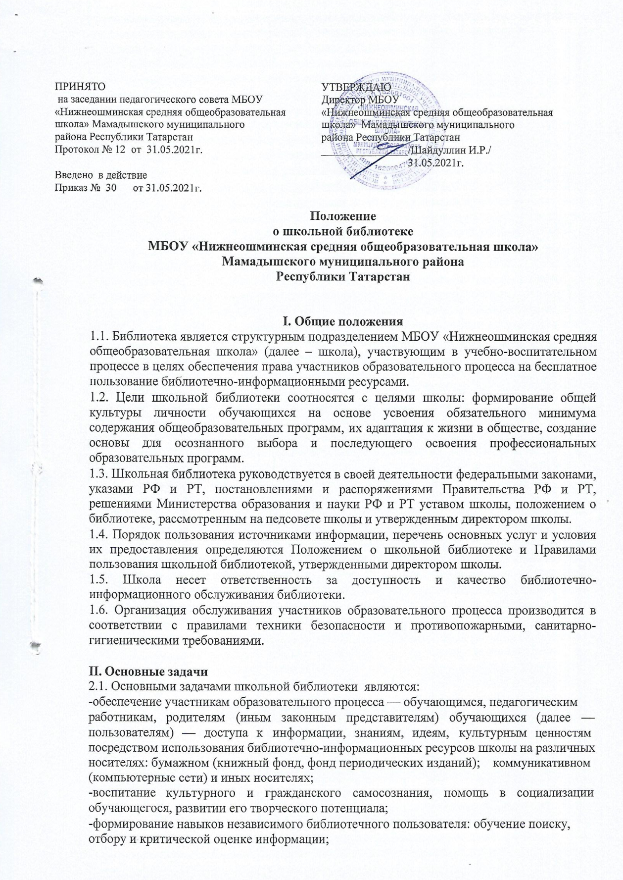
-совершенствование предоставляемых библиотекой услуг на основе внедрения новых информационных технологий и компьютеризации библиотечно-информационных процессов, формирование комфортной библиотечной среды.

  - Основные функции
3.1. Для реализации основных задач библиотека:

а) формирует фонд библиотечно-информационных ресурсов школы:

- комплектует универсальный фонд учебными, художественными, научными, справочными, педагогическими и научно-популярными документами на традиционных и нетрадиционных носителях информации;

- пополняет фонд информационными ресурсами сети Интернет;
б) создает информационную продукцию:

- осуществляет аналитико-синтетическую переработку информации;

- организует и ведет справочно-библиографический аппарат: каталоги (алфавитный, систематический), картотеки (систематическую картотеку статей, тематические картотеки), электронный каталог;

- разрабатывает рекомендательные библиографические пособия (списки, обзоры, указатели и т.п.);

- обеспечивает информирование пользователей об информационной продукции;

в) осуществляет дифференцированное библиотечно-информационное обслуживание обучающихся:

- организует обучение навыкам независимого библиотечного пользователя и потребителя информации, содействует интеграции комплекса знаний, умений и навыков работы с книгой и информацией;

- оказывает информационную поддержку в решении задач, возникающих в процессе их учебной, самообразовательной и досуговой деятельности;

г) осуществляет дифференцированное библиотечно-информационное обслуживание педагогических работников:

- выявляет информационные потребности и удовлетворяет запросы, связанные с обучением, воспитанием и здоровьем детей;

- выявляет информационные потребности и удовлетворяет запросы в области педагогических инноваций и новых технологий;

- содействует профессиональной компетенции, повышению квалификации, проведению аттестации;

- создает банк педагогической информации как основы единой информационной

службы общеобразовательного учреждения, осуществляет накопление, систематизацию информации по предметам, разделам и темам;

- организует доступ к банку педагогической информации на любых носителях; просмотр электронных версий педагогических изданий;

- осуществляет текущее информирование (дни информации, обзоры новых поступлений и публикаций), информирование руководства школы по вопросам управления образовательным процессом;

- способствует проведению занятий по формированию информационной культуры; д) осуществляет дифференцированное библиотечно-информационное обслуживание родителей (иных законных представителей) обучающихся:

- удовлетворяет запросы пользователей и информирует о новых поступлениях в библиотеку;

- консультирует по вопросам организации семейного чтения, знакомит с информацией по воспитанию детей;

- консультирует по вопросам учебных изданий для обучающихся.

IV. Организация деятельности библиотеки

4.1. Школьная библиотека по своей структуре делится на отдел учебников и отдел методической литературы по предметам.

4.2. Библиотечно-информационное обслуживание осуществляется на основе библиотечно-информационных ресурсов в соответствии с учебным и воспитательным планами школы, программами, проектами и планом работы школьной библиотеки.
4.3. В целях обеспечения модернизации библиотеки в условиях информатизации образования и в пределах средств, выделяемых учредителями, школа обеспечивает библиотеку:

− гарантированным финансированием комплектования библиотечно-информационных ресурсов (в смете учреждения выводится отдельно);

- необходимыми служебными и производственными помещениями в соответствии со структурой библиотеки и нормативами по технике безопасности эксплуатации компьютеров (отсутствие высокой влажности, запыленности помещения, коррозионно-активных примесей или электропроводящей пыли) и в соответствии с положениями СанПиН;

- телекоммуникационной и копировально-множительной техникой и необходимыми программными продуктами;

- ремонтом и сервисным обслуживанием техники и оборудования библиотеки;
- библиотечной техникой и канцелярскими принадлежностями.

4.4. Школа создает условия для сохранности аппаратуры, оборудования и имущества библиотеки.

4.5. Ответственность за систематичность и качество комплектования основного фонда библиотеки, комплектование учебного фонда в соответствии с федеральными перечнями учебников и учебно-методических изданий, создание необходимых условий для деятельности библиотеки несет директор школы в соответствии с уставом школы.

4.6. Режим работы школьной библиотеки определяется в соответствии с правилами внутреннего распорядка школы.

V. Управление. Штаты

5.1. Управление школьной библиотекой осуществляется в соответствии с законодательством Российской Федерации и уставом школы.

5.2. Общее руководство деятельностью школьной библиотеки осуществляет директор школы.

5.3. Библиотекарь разрабатывает и представляет директору школы на утверждение следующие документы:

а) положение о библиотеке, правила пользования библиотекой;
б) структуру и расписание библиотеки, которые разрабатываются на основе объемов
работ, определенных положением о школьной библиотеке с использованием
«Межотраслевых норм времени на процессы, выполняемые в библиотеках»
г) планово-отчетную документацию;
д) технологическую документацию.

VI. Права и обязанностибиблиотеки
6.1. Библиотекарь имеет право:

а) самостоятельно выбирать формы, средства и методы библиотечно-информационного
обслуживания образовательного и воспитательного процессов в соответствии с целями и
задачами, указанными в уставе гимназии и положении о школьной библиотеке;
б) проводить в установленном порядке факультативные занятия, уроки и кружки
библиотечно-библиографических знаний и информационной культуры;
в) рекомендовать источники комплектования информационных ресурсов;
г) изымать и реализовывать документы из фондов в соответствии с инструкцией по учету

библиотечного фонда;
д) определять в соответствии с правилами пользования школьной библиотекой,
утвержденными директором школы, и по согласованию с родительским комитетом или
попечительским советом виды и размеры компенсации ущерба, нанесенного
пользователями библиотеки;
е) иметь ежегодный отпуск в соответствии с локальными нормативными актами;
ж) быть представленными к различным формам поощрения.
6.2. Библиотекарь обязан:
а) обеспечить пользователям возможность работы с информационными ресурсами
библиотеки;
б) информировать пользователей о видах предоставляемых библиотекой услуг;
в) обеспечить научную организацию фондов и каталогов;
г) формировать фонды в соответствии с утвержденными федеральными перечнями
учебных изданий, образовательными программами школы, интересами, потребностями и
запросами всех перечисленных выше категорий пользователей;
д) совершенствовать информационно-библиографическое и библиотечное обслуживание
пользователей;
е) обеспечивать сохранность использования носителей информации, их систематизацию,
размещение и хранение;
ж) обеспечивать режим работы школьной библиотеки;

з) отчитываться в установленном порядке перед директором школы; и) повышать квалификацию.

VII. Права и обязанности пользователей библиотеки 7.1. Пользователи библиотеки имеют право:

а) получать полную информацию о составе библиотечного фонда, информационных
ресурсах и предоставляемых библиотекой услугах;
б) пользоваться справочно-библиографическим аппаратом библиотеки;
в) получать консультационную помощь в поиске и выборе источников информации;
г) получать во временное пользование на абонементе и в читальном зале печатные

издания и другие источники информации;
д ) продлевать срок пользования документами;
е) получать тематические, фактографические, уточняющие и библиографические
справки на основе фонда библиотеки;
ж) участвовать в мероприятиях, проводимых библиотекой;
з) обращаться для разрешения конфликтной ситуации к директору школы.
7.2. Пользователи школьной библиотеки обязаны:
а) соблюдать правила пользования школьной библиотекой;
б) бережно относиться к произведениям печати (не вырывать, не загибать страниц, не
делать в книгах подчеркивания, пометки), иным документам на различных носителях,
оборудованию, инвентарю;
в) поддерживать порядок расстановки документов в открытом доступе библиотеки,
расположения карточек в каталогах и картотеках;
г) пользоваться ценными и справочными документами только в помещении библиотеки;
д) убедиться при получении документов в отсутствии дефектов, а при обнаружении
проинформировать об этом работника библиотеки. Ответственность за обнаруженные
дефекты в сдаваемых документах несет последний пользователь;
е) расписываться в читательском формуляре за каждый полученный документ
(исключение: обучающиеся 1—4 классов);
ж) возвращать документы в школьную библиотеку в установленные сроки;
з) заменять документы школьной библиотеки в случае их утраты или порчи им
равноценными, либо компенсировать ущерб в размере, установленном правилами
пользования школьной библиотекой;
и) полностью рассчитаться с школьной библиотекой по истечении срока обучения или
работы в школе.

